Equipe: Gustavo Hammerschmidt.

Metodologia Ativa: Aprendizagem Baseada em Problema

Equipes de até 4 membros

Contexto: Uma empresa de engenharia foi contratada para desenvolver estradas que conectam cidades de um estado. A empresa desenvolveu várias alternativas de conexões entre as cidades, entretanto, surge um problema: elas foram desenhadas por diferentes equipes e possivelmente algumas delas representam as mesmas conexões. Nesse contexto, responder os itens abaixo.

Parte 1

1. Qual teoria da Teoria dos Grafos permite identificar que 2 grafos representam a mesma estrutura?

Isomorfismo de grafos; dois grafos que têm diferentes estruturas e, ainda assim, representam a mesma coisa, logo, sendo o mesmo grafo. São isomorfos, os dois grafos que possuam bijeções.

1. Se os planejamentos das estradas forem os apresentados abaixo, é possível dizer que elas representam a mesma estrutura? Como provar isso?

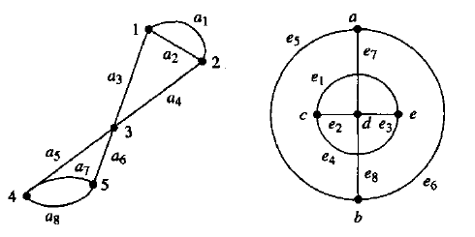

Resposta:

Sim, são os mesmos grafos pois seus vértices preservam o mesmo número de arestas e as relações podem ser rotuladas para o outro grafo, o que confirma a bijeção entre os grafos de seus vértices e arestas.

1. Idem para os planejamentos abaixo:

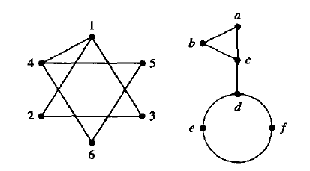

Resposta:

Sim, são grafos equivalentes pois há uma preservação do grau dos vértices e, por conseguinte, há um mapeamento dos vértices de um grafo para o outro. Contudo, não há um mapeamento das relações entre os vértices. Detalhe: são grafos simples.

1. O que há de diferente entre a resolução dos itens 2 e 3?

O que há de diferente entre os itens 2 e 3 é que: no primeiro item, há mapeamento tanto dos vértices quanto das arestas ou relações entre os vértices(ou seja, tanto *f1* quanto *f2* são estabelecidas); e, no segundo item, há a rotulação de apenas os vértices, pois, as arestas não foram rotuladas(ou seja, apenas *f1* é estabelecida).

1. Há algoritmo de tempo polinomial para determinar que 2 grafos são a mesma estrutura?

Não, porque determinar se duas estruturas são a mesma estrutura pois a complexidade de resolução desse problema se encaixa na classe de complexidade NP-intermediário, ou seja, Não-Polinomial intermediário – o que significa que o problema pode ser resolvido em tempo polinomial contanto que sua hierarquia polinomial de tempo colapse até um nível mais baixo. Na maioria das vezes esse problema pode ser resolvido em tempo polinomial eficientemente.

Parte 2

Contexto: Uma importante questão sobre esse mesmo problema é que deve-se evitar ao máximo os cruzamentos, pois representam interseções como semáforos e viadutos, onde há maior incidência de acidentes, provocam atrasos nos fluxos de movimentação e elevados custos de construção. Acerca desse problema, responder os itens abaixo.

1. Qual teoria da Teoria dos Grafos permite verificar a propriedade de existência ou não de cruzamentos entre arestas de um grafo?

A teoria dos grafos planares, onde as arestas dos grafos só interceptam o ponto de destino ou final sem cruzar outras arestas.

1. Há algoritmo para determinar a inexistência ou existência de cruzamentos entre as arestas de um grafo?

Não há, pois determinar, se um grafo é planar é um problema de complexidade NP-intermediário, ou seja, Não-Polinomial Intermediário. Ainda que seja possível resolver problemas de baixa complexidade, não há um algoritmo eficiente que possa determinar a existência ou não de cruzamentos para 100% dos casos.

1. Qual a relação entre cruzamento de arestas e grafos completos?

Grafos completos são aqueles em que cada um de seus vértices se conectam com todos os outros vértices do grafo sem se cruzar. Em grafos de Kuratowski (k3,k4,k5, etc.), cada um dos vértices se comunica com os demais, ou seja, são todos grafos completos; contudo, são todos planares até o grafo k4, o grafo k5 é 3d, pois, quando posto de modo planar, suas arestas se cruzam.

1. Qual a relação entre cruzamento de arestas e grafos homeomorfos?

Grafos homeomorfos são aqueles que podem ser subdivididos e suas subdivisões possuem um isomorfismo entre um grafo e outro. Um grafo não planar, ou seja, que não possui cruzamento, não possui os grafos K5 ou K3,3 como menor( um menor é resultado de tirar um subgrafo de um grafo e contrair suas arestas em vértices repetidamente).

1. Há como provar que um grafo sempre possuirá arestas que se cruzam, independente da forma com a qual ele é desenhado?

Sim, se o grafo possuir uma subdivisão que resulte em um grafo como o K5 ou o K3,3, então, ele será um grafo não-planar; logo, possuirá cruzamentos. O teorema de Kuratowski.

1. Prove que o grafo a seguir sempre possuirá arestas que se cruzam:

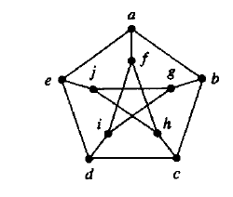

O grafo acima é conhecido como grafo de Peterson; ele é conhecido por ser um grafo não-planar. Ele possui tanto um grafo K5 quanto um grafo K3,3 como subdivisão. E pelo teorema de Wagner, um grafo é planar se não possui um grafo K3,3 ou K5 como subdivisão; logo, o grafo de Peterson é não-planar.

Demonstração:

Parte 1: Grafo de Petersen.

Parte 2: vértice nove é removido e o vértice 7 é contraído no vértice 5.

Parte 3: vértice 6 é contraído no vértice 1.

Parte 4: grafo reorganizado.

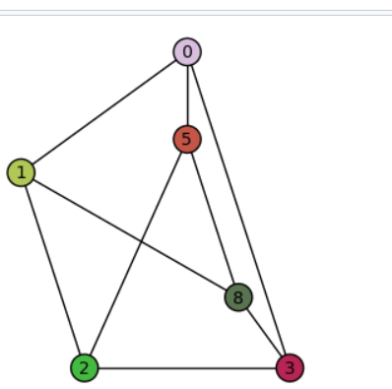

Parte 5: subdivisão do grafo é isomórfica do grafo K3,3.

